6-AFM-J系列阀控式密封免维护蓄电池产品介绍
产品技术特点：
1、纳米二氧化硅胶体电解质和高锡正极板合金设计，以提高电池性能；
2、相对富液，高低温性能优越；
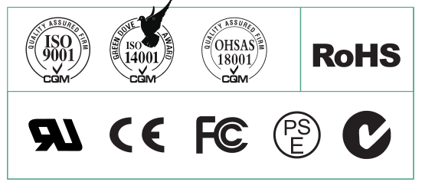
3、循环寿命长，极佳的深循环放电能力；
4、优秀的充电接受能力；
5、可靠的密封技术，长寿命设计；
6、自放电率：≤3%/月（25℃）；
7、密封反应效率高：≥98%；
8、使用温度范围：-40~60℃；
9、浮充设计寿命：≥65AH，10年（25℃）；≤38AH，6年（25℃）。
产品用途：
◆UPS/EPS ◆电力系统 ◆电信系统
◆应急照明、自动控制系统 ◆太阳能/风能等其它新能源存储 ◆其它一般用途
产品技术规格：
产品型号 | 额定电压（V） | 额定容量（AH） | 端子 | 外型尺寸(mm)
 |  |  |  | 长 | 宽 | 高 | 总高
6-AFM-18-J | 12 | 18 | M5 | 181 | 77 | 167 | 167
6-AFM-24-J | 12 | 24 | M5 | 175 | 166 | 125 | 125
6-AFM-38-J | 12 | 38 | M5 | 197 | 165 | 170 | 170
6-AFM-65-J | 12 | 65 | M8 | 350 | 166 | 175 | 175
6-AFM-100-J | 12 | 100 | M8 | 330 | 171 | 216 | 219
6-AFM-120-J | 12 | 120 | M8 | 407 | 173 | 220 | 233
6-AFM-150-J | 12 | 150 | M8 | 484 | 170 | 241 | 241
6-AFM-200-J | 12 | 200 | M8 | 522 | 240 | 219 | 222
6-AFM-250-J | 12 | 250 | M8 | 520 | 268 | 220 | 223

放/充电曲线：
